**Седьмой день в ЛТО «Радуга»**

*Шоу « Один в один»*

24 июля. Седьмой день лагеря труда и отдыха «Радуга». Позади уже половина лагерной смены. Впереди ребят ждет много еще увлекательного и интересного.

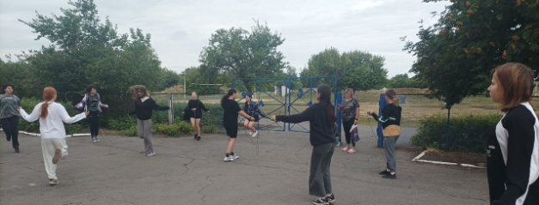С утра звонок поднял ребят на утреннюю зарядку и пробежку. Взбодрившись на свежем утреннем воздухе, все собрались на утренней линейке.

После проверки санитарного состояния комнат выставили оценки в экран соревнований. По итогам проверки каждая комната получила по 5 баллов - в комнатах идеальная чистота.

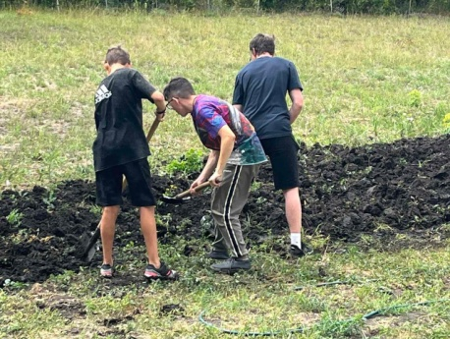  
После завтрака все отправились на работу, продолжили обустраивать Крымскую поляну. Девочки занимались уборкой, затем продолжили плести сети - нужно торопиться, в субботу отвезем на сборку посылок для солдат на СВО.

Потом по режиму - обед. В лагере организовано пятиразовое питание. Ежедневно в рационе ребят свежие овощи, фрукты, кисломолочные продукты. Так что отдых пойдет на пользу!

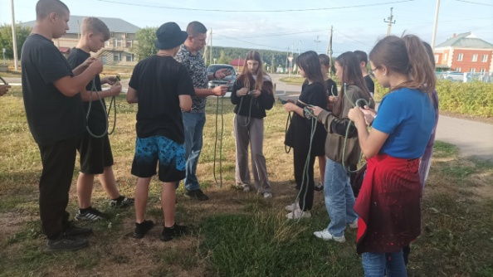

После полдника к ребятам в гости приехали методисты спортивной школы Шарин К.В. и Двойников Е.А., которые провели для ребят практическое занятие по туризму.

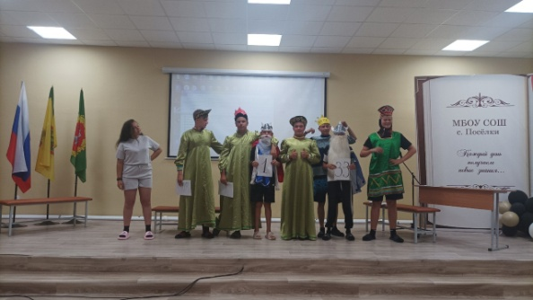

Затем, после ужина, прошло шоу перевоплощения «Один в один», где ребята показали свои таланты.

В завершении дня, по традиции, - футбол и фильм.